1实验目的
本课题的主要研究内容是利用热压缩实验方法使2397铝锂合金试样产生再结晶过程，主要研究变形温度和变形速率等条件对应力（主要是稳态应力和峰值应力）的影响，从而获得2397铝锂合金变形条件对变形的一般影响规律。
2试验方法
热压缩实验
线切割制样
水淬
冷却、取样
输出真应力——真应变曲线
对轧制样进行均匀化热处理
对热处理样进行打磨抛光，观察晶相
线切割
对压缩样进行切割、打磨、抛光，观察晶相
图一 2397铝锂合金流变行为及微观组织演化实验示意图

- 在多种铝合金中选用2397铝锂合金作为试验用压缩材料；
- 均匀化处理条件为475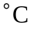/24h，沸水淬火；
- 快走丝线切割后用1200#砂纸打磨各周面；
- 均匀化处理后对试样在轴向进行线切割，观察轴向金相组织；
- 用0.5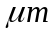的金刚石抛光液抛光后，采用Keller溶液进行腐蚀；
- 热压缩实验条件为温度：340、370、400、430、460；压缩速率（应变速率）：0.001s⁻¹、0.01s⁻¹、0.1s⁻¹；最终压缩量均为50%；
- 在每个热变形条件下的真应力——真应变曲线每次保留约120个点绘制图形；
- 通过单因素实验观察变形温度对2397铝锂合金热变形行为的影响；
- 通过单因素实验观察应变速率（压缩速率）对2397铝锂合金热变形行为的影响；
- 通过单因素实验观察变形温度对2397铝锂合金微观组织演化的影响；
- 通过单因素实验观察应变速率对2397铝锂合金微观组织演化的影响；
- 通过试验观察应变速率、变形温度对2397铝锂合金热变形行为及微观组织的影响；
- 综合考虑各因素，找出各因素对2397铝锂合金的影响规律。
3试验评价
- 热变形行为：寻找在应力——应变曲线中的峰值应力点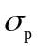和稳态应力点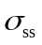，通过对这两个关键点的比较，得到各因素对2397铝锂合金热变形行为的影响规律。
- 微观组织：通过晶相观察，并选取在同等倍数下的相同大小视图内计算再结晶分数=发生动态再结晶晶粒个数/总晶粒个数。
4 影响因素
4-1. 温度T对流变行为——峰值应力的影响（在应变速率为0.001s⁻¹时）
实验次数 | 1 | 2 | 3 | 4 | 5
热变形温度/℃ | 340 | 370 | 400 | 430 | 460
峰值应力/MPa | 59.73 | 39.84 | 26.88 | 19.98 | 15.16
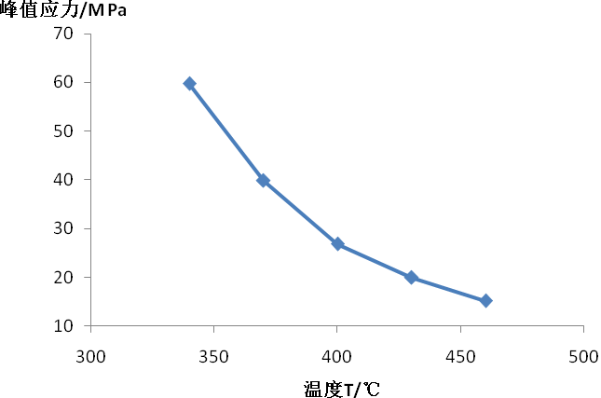
图4.1 峰值应力随变形温度的变化
4-2. 应变速率对流变行为——峰值应力的影响（在温度为340℃时）
实验次数 | 1 | 2 | 3
应变速率/s⁻¹ | 0.001 | 0.01 | 0.1
峰值应力/MPa | 59.73 | 98.69 | 150.20
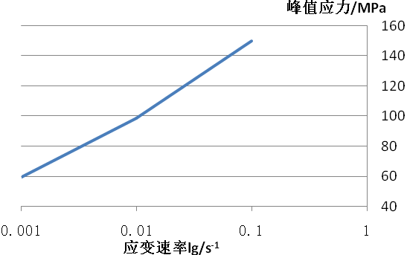
图4.2 峰值应力随应变速率的变化
4-3. 温度T对流变行为——稳态应力的影响（在应变速率为0.001s⁻¹时）
实验次数 | 1 | 2 | 3 | 4 | 5
热变形温度/℃ | 340 | 370 | 400 | 430 | 460
稳态应力/MPa | 53.17 | 35.82 | 22.21 | 16.87 | 13.03
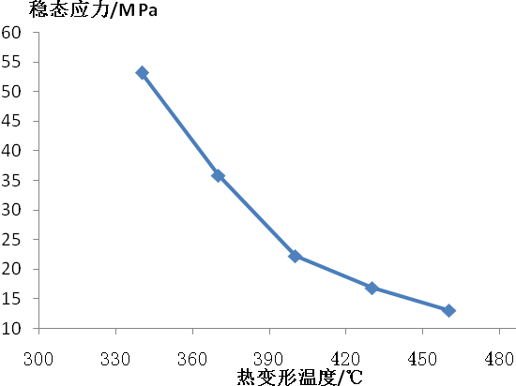
图4.3 稳态应力随变形温度的变化
4-4. 应变速率对流变行为——稳态应力图4.1 峰值应力随变形温度的变化
的影响（在温度为340℃时）
实验次数 | 1 | 2 | 3
应变速率/s⁻¹ | 0．001 | 0.01 | 0.1
稳态应力/MPa | 53.17 | 86.64 | 139.80

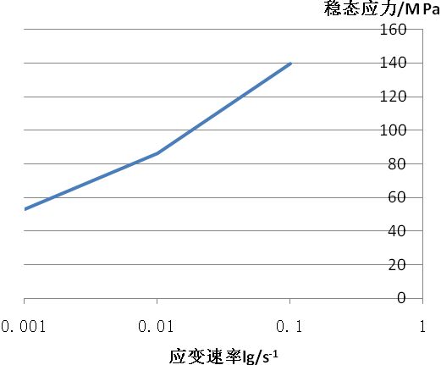
图4.4 稳态应力随应变速率的变化
4-5. 温度T对微观组织——再结晶百分比的影响（在应变速率为0.001s⁻¹时）
实验次数 | 1 | 2 | 3 | 4 | 5
热变形温度/℃ | 340 | 370 | 400 | 430 | 460
再结晶百分比/% | 72.02 | 76.99 | 79.67 | 81.89 | 83.36
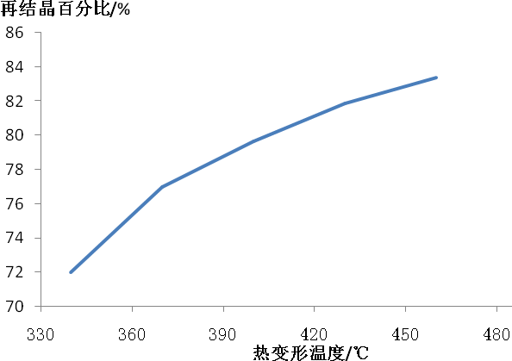
图4.5 再结晶百分比随变形温度的变化
4-6. 应变速率对流变行为——再结晶百分比的影响的影响（在温度为340℃时）
实验次数 | 1 | 2 | 3
应变速率/s⁻¹ | 0．001 | 0.01 | 0.1
再结晶百分比/% | 72.02 | 60.32 | 53.03
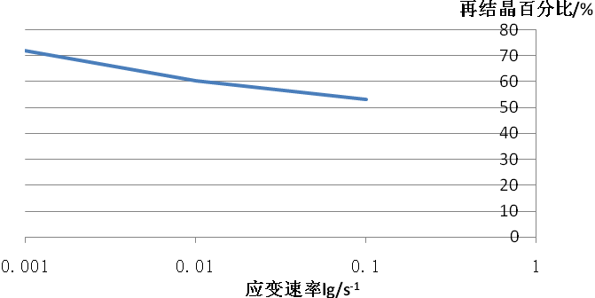
图4.6 再结晶百分比随应变速率的变化
5 因果图
不可控因子
可控设计因子
保持常量因子
讨厌因子
铝的特性
试样放置位置
试样表面平整度
应变速率
变形温度
操作者
材料销售商
变形量
压缩真空度
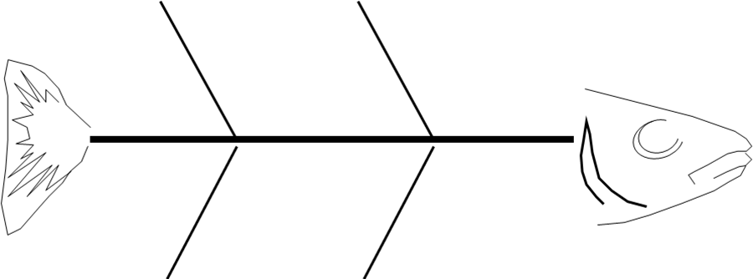
2397的流变行为和微观组织

